El Elixir de Oro y sus Maravillosas Propiedades Energéticas

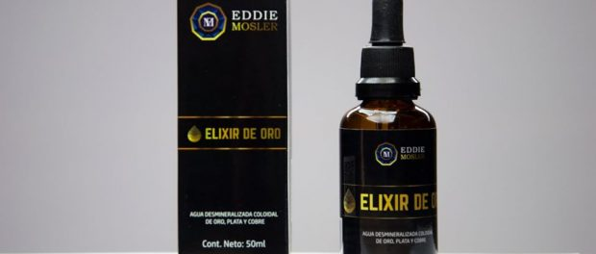
Eddie Mosler se inspira en el Universo para crear y ofrecer la mágica mezcla
MIAMI, FL, 2020-Aug-05 — /EPR Network/ — El artista plástico ecuatoriano Eddie Mosler, y altamente reconocido por realizar terapias medicinales con el oro, lanza al mercado internacional el “Elixir de Oro”, una mezcla de varios minerales coloidales con oro activado; lo cual, al ser mezclados generan ciertos componentes que ayudan a mejorar aspectos físicos y emocionales.
Mosler afirmó que su mayor inspiración para desarrollar este elixir es el universo, ya que le otorga el conocimiento y la creatividad para lograr conexiones de valor en el plano terrenal. Esa misma inspiración que le conduce a la creación de sus obras pictóricas le llevó a descubrir y elaborar el Elixir de Oro.
Recientemente el Elixir de Oro se ha consolidado como uno de los mejores productos dentro del mercado actual y, gracias a ello, se ha logrado una evolución exponencial en el ámbito físico, emocional y energético en las personas que lo han consumido.
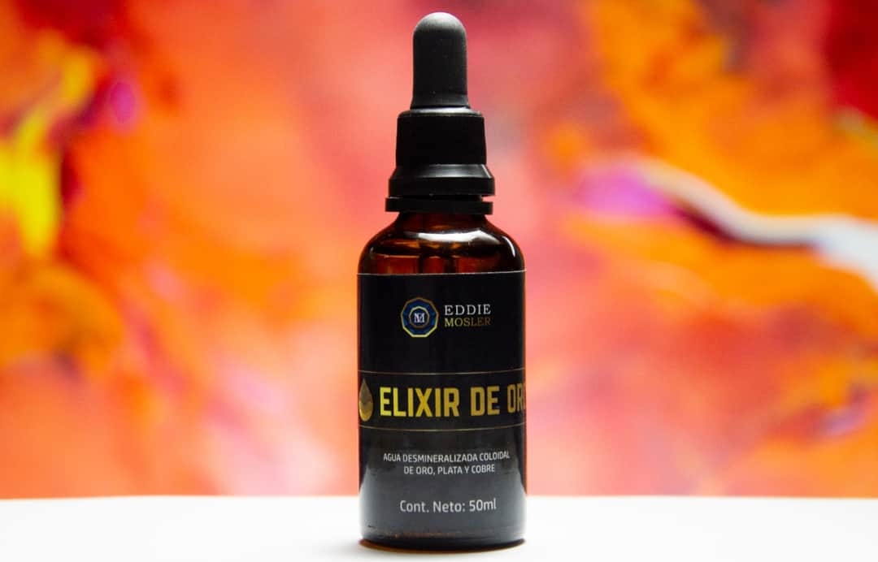
Mosler, un artista que se denomina autodidacta explica “He diseñado varias terapias y productos para ayudar a las personas. De hecho, en la actualidad el Elixir se ha convertido en una herramienta fundamental para la elevación de la vibración ya que al tomarlo se amplifican los niveles energéticos. El Elixir de Oro es el resultado de la intensa exploración cromática, lumínica y energética de las dimensiones y de la estructura astral”,
La mezcla del Elixir de Oro está compuesta por ingredientes tales como el agua desmineralizada, oro comestible, plata, cobre y oro coloidal. Cada componente otorga por si solo beneficios extraordinarios dadas sus propiedades antibióticas, regeneradoras, antiparasitarias y desintoxicantes, los cuales en conjunto ayudan en casos de inestabilidad mental, estados emocionales como depresión, melancolía y ansiedad; incrementa el nivel de energía, mejora el sistema circulatorio, descalcifica la glándula pineal, reconfigura los campos áuricos, expande la conciencia, ayuda a equilibrar el sistema nervioso, ayuda con problemas digestivos, equilibra y armoniza cuerpo, mente y espíritu; favorece la concentración, ayuda a mejorar los estados de ánimo, ayuda con problemas circulatorios, alivia el estrés, mejora la condición de la piel, trabaja como agente rejuvenecedor, controla problemas de insomnio y estimula la producción de colágeno.
Mosler explicó que la magia del Oro radica en la autorización de su espíritu, el cual otorga la claridad sobre la utilización correcta de la energía y la evolución del alma. El Elixir de Oro pasa por un proceso de activación, el cual cuenta con una configuración que se basa en la estructura de polígonos de expansión cuántica y exponencial. “En entrevistas recientes he explicado que el Elixir no es tan solo un producto que ayuda a las personas, sino que su creación es algo que va más allá del plano terrenal, algo que logra elevar la energía sin necesidad de realizar grandes esfuerzos” añadió.
Por último, el creador del Elixir de Oro le aconsejó a la humanidad pensar acerca de sus acciones y consecuencias, en el cómo éstas pueden mejorar o hundir a sociedades enteras. A los nuevos artistas les aconsejó mantenerse conectados con el universo y siempre seguir sus principios e ideales.
Para más información, le pueden seguir en su página web www.eddiemosler.com y a través de sus redes sociales Instagram @eddiemosler, Facebook Eddie Mosler, Twitter @eddiemosler.
Contacto con los medios:
Regina Semprun
AZ Communications, Inc
regisem@gmail.com, azprcomms@gmail.com
===
Press release distributed via EPR Network (http://express-press-release.net/submit-press-release.php)

